Федеральное государственное бюджетное образовательное учреждение высшего образования «Красноярский государственный медицинский университет имени профессора В.Ф. Войно-Ясенецкого»
Министерства здравоохранения Российской Федерации
Кафедра-клиника стоматологии детского возраста и ортодонтии

Рентгендиагностика в практике врача- стоматолога

Выполнил ординатор кафедры-клиники стоматологии детского возраста и ортодонтии по специальности: Ортодонтия
Щуренко Софья Сергеевна Рецензент:
д.м.н., доцент,
Бриль Елена Александровна

Красноярск, 2020
Введение

Рентгенологические методы исследования являются ведущими в диагностике заболеваний челюстно-лицевой области, что обусловлено их достоверностью и информативностью.
Методы рентгенодиагностики нашли широкое применение в практике терапевтической стоматологии (для выявления заболеваний пери- и пародонта); в ортопедической стоматологии (для оценки состояния сохранившихся зубов, периапикальных тканей, пародонта, что определяет выбор ортопедических мероприятий). В практике врача ортодонта рентгенологические снимки служат в качестве диагностики. Востребованы рентгенологические методы и челюстно-лицевой хирургией в диагностике травматических повреждений, воспалительных заболеваний, кист, опухолей и других патологических состояний. Методика и техника рентгенологического исследования зубов и челюстей имеет свои особенности.

Внутриротовые методы

Внутриротовая рентгенография. Внутриротовая рентгенография производится дентальными аппаратами различных конструкций. Внутриротовая рентгенограмма (рис. 1) позволяет изучить состояние твердых тканей зубов, их пародонта, альвеолярных отростков и челюстных костей с целью выявления деструктивных изменений, кист, новообразований, врожденных и приобретенных дефектов, а также уточнения аномалий положений зачатков зубов, степени формирования их коронок и корней, ретенции зубов, аномалий их формы, соотношения корней молочных и коронок постоянных зубов.
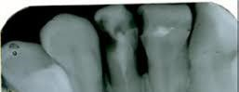
Рис.1 внутриротовая рентгенограмма
Внутриротовая рентгенограмма срединного небного шва необходима для изучения его строения, степени окостенения, изменений, происходящих при медленном или быстром раскрытии шва в процессе расширения верхней челюсти, уточнения показания к хирургической пластике уздечки верхней губы, если ее волокна вплетаются в срединный небный шов и способствуют возникновению диастемы.

Внеротовые методы рентгенографии

Внеротовые методы рентгенографии. К внеротовым методам рентгенографии относятся панорамная рентгенография, ортопантомография, томография ВНЧС и телерентгенография.

Панорамная рентгенография челюстей. На панорамной рентгенограмме верхней челюсти получают изображение ее зубной, альвеолярной и базальной дуг, сошника, полостей носа, верхнечелюстных пазух, скуловых костей, а на рентгенограмме нижней челюсти — отображение ее зубной, альвеолярной и базальных дуг, края нижней челюсти, ее углов и ветвей (рис. 2).

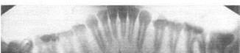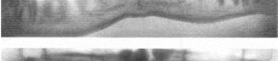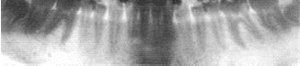

Рис. 2. Панорамная рентгенограмма.

По сравнению с внутриротовыми рентгенограммами при снятии панорамного рентгенографического изображения увеличивается расстояние объект—пленка. Благодаря этому за счет большей области обзора и увеличения изображения в 1,8—2 раза можно получить ценные диагностические сведения.

Ортопантомография. Ортопантомография, или панорамная томография, обеспечивает получение плоского изображения изогнутых поверхностей объемных областей. С помощью этого метода получают ортопантомограммы (рис. 3), по которым можно изучить степень минерализации корней и коронок зубов, степень рассасывания корней молочных зубов и их соотношение с зачатками постоянных зубов, наклоны прорезавшихся и ретенированных зубов по отношению к соседним зубам и срединной плоскости, зубоальвеолярную высоту в переднем и боковых участках челюстей, резцового перекрытия, асимметрию правой и левой половин лица, средней и нижней частей лицевого скелета.

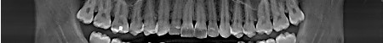

Рис.3. Ортопантомография

Томография височно-нижнечелюст-ных суставов. В рентгенологии известно не менее 30 методов изучения функций ВНЧС. В нашей стране широкое применение получила томография ВНЧС — послойная рентгенография, при которой улучшаются резкость и четкость изображения анатомических образований выделяемого слоя. Томограмма (рис. 4 ) дает возможность получить такие важнейшие показатели, как форма суставной впадины, ее ширина и глубина, выраженность суставного бугорка, форма суставной головки и величина суставной щели между головкой и впадиной в ее переднем, среднем и заднем отделах. При физиологической окклюзии суставные головки располагаются обычно в середине суставной впадины. При аномалиях окклюзии суставные головки могут находиться в трех основных положениях: в середине суставных ямок, смещены назад и вверх или вперед и вниз.

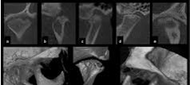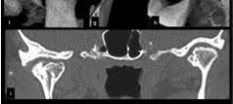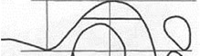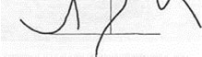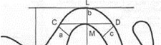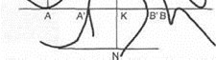
Рис. 4. Томограмма ВНЧС.

Существует несколько методов расчета томограмм ВНЧС. На кафедре ортодонтии и детского протезирования МГМСУ расшифровку томограмм производят по методике НА. Рабухиной (1966) в модификации И.Е. Андросовой, А.А. Аникиенко, Л.И. Камышевой (1976) (рис. 4).
Вершина суставного бугорка соединяется с нижним краем отверстия наружного слухового прохода. Из верхней точки суставной впадины (L) на эту линию опускается перпендикуляр (отмечается точка пересечения К). Из точки К под углом 45° справа и слева проводят прямые линии до пересечения с суставной впадиной — расстояние а и с. Проводя перпендикуляр из точки К, получают расстояние Ь. Из нижней точки вырезки нижней челюсти опускают перпендикуляр на продолжение линии LN. На томограмме измеряют:
- длину мыщелкового отростка (NM);
- высоту головки нижней челюсти (КМ);
- ширину головки нижней челюсти
AiB1;
- ширину суставной щели: у входа в переднем отделе ААь у входа в заднем отделе ВВь
под углом 45° в переднем отделе (а), в верхнем отделе (Ь), под углом 45° в заднем отделе (с).
Телерентгенография. Метод рентгенологического исследования применяют для изучения строения лицевого скелета, его роста, уточнения диагноза и прогноза ортодонтического лечения, а также для выявления изменений, происходящих в процессе лечения.
Телерентгенографию выполняют в боковой и прямой проекциях с расстояния 1,5 м. Голову обследуемого фиксируют с помощью цефалостата различных конструкций, применение которых обеспечивает получение идентичных снимков. Для этих целей существуют специальные установки ( рис.5 ).
Рис. 5. Установка ТРГ
Телерентгенограмма (ТРГ) в прямой проекции ( рис. 6 ) позволяет диагностировать аномалии зубочелюстной системы в трансверсальном направлении, в боковой проекции( рис. 7) — в сагиттальном и трансверсальном направлениях. На телерентгенограммах отображаются кости лицевого и мозгового черепа и контуры мягких тканей, что дает возможность изучить их взаимоотношения.

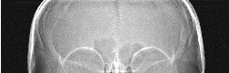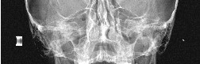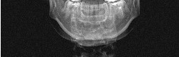
Рис.6 ТРГ в прямой проекции

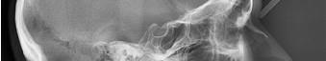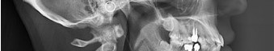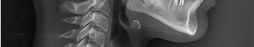
Рис. 7. ТРГ в боковой проекции.

Для расшифровки ТРГ снимок закрепляют на экране негатоскопа и прикрепляют к нему кальку, на которую переносят изображение, затем проводят анализ ТРГ. Из множества возможностей анализа боковых ТРГ головы большинство авторов отдают предпочтение методу Шварца, основанному на использовании в качестве ориентира плоскости основания черепа. Этот метод позволяет наиболее полно изучить размеры и положение челюстных костей. С его помощью можно провести краниометрические, гнатометрические, профилометрические измерения. Краниометрия дает возможность определить:
- расположение челюстей в сагиттальном и вертикальном направлениях по отношению к плоскости передней части основания черепа;
- расположение височно-нижнечелюстного сустава по отношению к плоскости передней части основания черепа;
- длину передней части основания черепной ямки.
Для анализа ТРГ используют следующие точки плоскости.
- А — субспинальная точка Downs — наиболее глубокая точка на переднем контуре апикального базиса верхней челюсти.
- В — супраментальная точка Downs — наиболее дистально расположенная точка на переднем контуре апикального базиса нижней челюсти.
- Se — точка на середине входа в турецкое седло.
- N — точка на передневерхнем крае носолобного шва в сагиттальной плоскости.
- Or — наиболее низко расположенная точка нижнего края орбиты.
- Go —точка угла нижней челюсти в месте пересечения его с биссектрисой угла, образованного касательными по нижнему краю тела и заднему краю ветви нижней челюсти.
- С — самая верхняя точка на контуре головки нижней челюсти.
- Me — наиболее выступающая точка нижнего контура подбородочного отдела.
- п — точка на коже, образующаяся при пересечении с продолжением линии N—Se.
- Sna — передняя носовая ость.
- Snp — задняя носовая ость.
- Pg — самая передняя точка подбородочного выступа.
- NSe—плоскость переднего отдела основания черепа, проводимая через точки N и Se.
- SpP — плоскость основания верхней челюсти, проходящая через точки Sna и Snp.
- Рп — носовая вертикаль, проводимая перпендикулярно к плоскости NSe через кожную точку п.
- МР — плоскость основания нижней челюсти.

На ТРГ, согласно Шварцу, отделяется краниальная часть черепа от гнатической плоскостью верхней челюсти (SpP). Варианты расположения челюстей он определяет по лицевому, инклинационному углам и углу горизонтали.
- Лицевой угол F образуется при пересечении линий N—Se и N—А (внутренний нижний угол). Его величина характеризует расположение верхней челюсти по отношению к основанию черепа в сагиттальном направлении. Угол меньше нормы характерен для ретрогнатии, больше нормы — для прогнатии, если же он находится в пределах нормы, говорят о нормогнатии.
- Угол горизонтали .FF возникает при пересечении линии Н (горизонтальная линия) и Рп (внутренний верхний угол). Он определяет положение суставной головки нижней челюсти по отношению к основанию черепа, что влияет на форму профиля лица.
- Инклинационный угол I образуется при пересечении линий Рп и SpP (внутренний верхний угол). Если угол I больше средней величины, то челюсти наклонены вперед; Шварц назвал такое состояние антиинклинацией. Если угол меньше средней величины, то челюсти отклонены назад, такое положение названо ретроинк-линацией.
Гнатометрический метод (по Шварцу) позволяет:
- определить аномалию, развившуюся в результате несоответствия размеров челюстей (длина тела челюсти, высота ветвей нижней челюсти), аномалии положения зубов и формы альвеолярного отростка;
- выяснить влияние размеров и положения челюсти, а также аномалии зубов на форму профиля лица;
- определить индивидуальную форму длины тела челюстей и имеющиеся отклонения в размерах.
Шварц определил средние индивидуальные нормативы:
- длина тела нижней челюсти при ее нормальном развитии равна длине основания передней черепной ямки (расстояние N—Se) плюс 3 мм;
- длина верхней челюсти по отношению к длине переднего отдела основания черепа составляет 7:10;
- длина тела нижней челюсти соотносится с длиной ее ветвей как 7:5.
С помощью профилометрии, по Шварцу, можно исследовать форму профиля лица и влияние краниометрических соотношений на его форму.

Список литературы

- Стоматология детского возраста : учебник. В 3 ч. Ч. 1. Терапия / В. М. Елизарова. - 2-е изд., перераб. и доп. - М. : ГЭОТАР-Медиа, 2016. - 480 с.
- Стоматология детского возраста : учебник. В 3 ч. Ч. 3. Ортодонтия / Л. С. Персин. - М. : ГЭОТАР-Медиа, 2016. - 240 с.
- Стоматология детского возраста [Электронный ресурс] : учебник. В 3 ч. Ч. 1. Терапия / В.
М. Елизарова. - 2-е изд., перераб. и доп. - М. : ГЭОТАР-Медиа, 2016. - 480 с.
- Стоматология детского возраста [Электронный ресурс] : учебник. В 3 ч. Ч. 2. Хирургия /
О. З. Топольницкий. - М. : ГЭОТАР-Медиа, 2016. - 320 с.
- Стоматология детского возраста [Электронный ресурс] : учебник. В 3 ч. Ч. 3. Ортодонтия / Л. С. Персин. - М. : ГЭОТАР-Медиа, 2016. - 240 с.

